บทที่ 4

อิมพลีเมนเตชัน

ในการทำงานจริงจะซับซ้อนกว่าทฤษฎีที่กล่าวไว้ในบทที่ 3 เนื่องจากจะมีการใช้แท็กลิงก์, เฟรม และฟอร์มจะต้องทำการแปลงแบบพิเศษ เพื่อให้การทำงานเป็นไปได้อย่างถูกต้องและมีประสิทธิภาพ

4.1 การทำงานทั่วๆ ไป
ตัวแปลงที่สร้างขึ้นจะถูกฝังไว้ในเว็บเซิร์ฟเวอร์ซึ่งในที่นี้จะเรียกว่า “คอนเวิร์ตเตอร์เซิร์ฟเวอร์” (Converter Server) เพื่อไม่ให้สับสนกับเว็บเซิร์ฟเวอร์ซึ่งให้บริการเว็บเพจอยู่
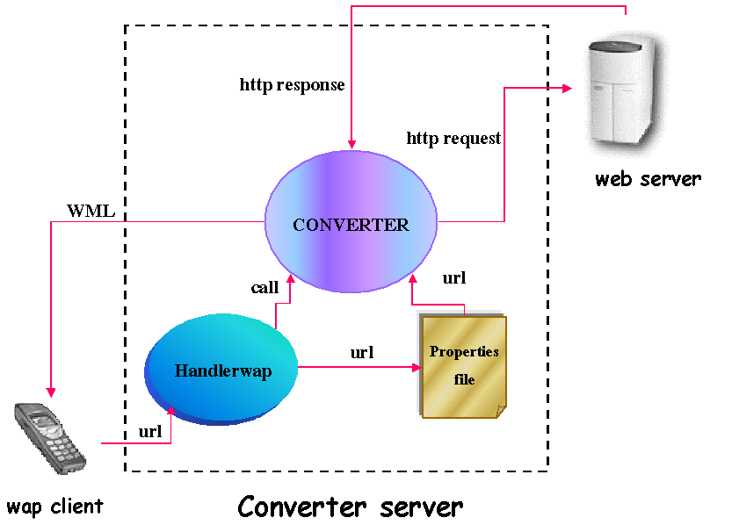

web server

รูปที่ 4.1 การทำงานทั่วๆ ไปในการแปลง

ขั้นตอนการทำงาน
    - เมื่อผู้ใช้กรอกค่า URL ที่ต้องการแปลงผ่านแว็พเพจที่สร้างขึ้นเพื่อให้บริการการแปลงแล้วทำการ submit แว็พบราวเซอร์จะส่งการร้องขอ HTTP ซึ่งการร้องขอดังกล่าว จะมีการส่งค่า URL ที่ผู้ใช้กรอกมายังเซิร์ฟเลตที่ชื่อ Handlerwap
    - Handlerwap จะนำค่า URL ที่ได้ เขียนลงไฟล์คุณสมบัติ (properties file) จากนั้นจะเรียกตัวแปลง
    - ตัวแปลงจะดึงค่า URL ที่ต้องแปลงมาจากไฟล์คุณสมบัติ
    - หลังจากได้ค่า URL มาจากไฟล์คุณสมบัติแล้ว ตัวแปลงจะทำการส่งการร้องขอ HTTP ไปยังเว็บเซิร์ฟเวอร์
    - เว็บเซิร์ฟเวอร์ส่งการตอบรับกลับมาโดยอยู่ในรูปแบบ HTML
    - ตัวแปลงภาษาจะทำการแปลงจากผลลัพธ์ที่ได้จากการตอบสนองเป็น WML แล้วส่งผลลัพธ์ที่ได้กลับให้แว็พบราวเซอร์

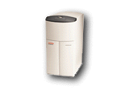
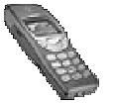
รูปที่ 4.2 การร้องขอจากแว็พไคลเอ็นต์ไปยังเว็บเซิร์ฟเวอร์
web server
wap client
HTML
Link,
Submit

จากรูปที่ 4.2 การลิงก์หรือ submit จากแว็พบราวเซอร์โดยตรงไปยังเว็บเซิร์ฟเวอร์นั้น ไม่สามารถทำได้ เนื่องจากเว็บเซิร์ฟเวอร์จะส่งการตอบสนองซึ่งอยู่ในรูปแบบของเอกสาร HTML กลับมายังไคลเอ็นต์ตัวที่ทำการร้องขอไป ในกรณีนี้ไคลเอ็นต์ดังกล่าวได้แก่ แว็พบราวเซอร์ซึ่งไม่สามารถรองรับการตอบสนองในลักษณะดังกล่าวได้ จึงต้องมีการใช้เซิร์ฟเลตช่วยในการทำงาน

4.2 การทำงานที่มีแท็กลิงก์หรือเฟรม
เนื่องจากแว็พไม่สามารถแสดงผลในรูปของเฟรมได้ ดังนั้นเมื่อมีแท็ก <frame> ปรากฏอยู่ภายในเอกสาร HTML จะมีการใช้เทคนิคในการแปลงคือเปลี่ยนเฟรมต่าง ๆ ให้เป็นลิงก์ ผู้ใช้สามารถเลือกดูทำละเฟรมได้
ขั้นตอนการลิงก์นั้นเหมือนกับการทำงานทั่ว ๆ ไป ต่างกันที่การรับค่า URL ที่ต้องการแปลงนั้นไม่ได้มาจากการกรอกของผู้ใช้ แต่ได้มาจากการแปลงแท็ก <a> และแท็ก <frame> ของเอกสาร HTML ให้เป็น WML ตามรูปแบบที่ได้อธิบายไว้ในบทที่ 3
ขั้นตอนการทำงาน
    - เมื่อมีการเลือกลิงก์ แว็พบราวเซอร์ส่งการร้องขอ HTTP ซึ่งมีค่าตัวแปร URL เท่ากับ URL ของลิงก์นั้นให้กับ Handlerwap
    - Handlerwap จะนำค่า URL ที่ได้ เขียนลงไฟล์คุณสมบัติ (properties file) จากนั้นจะเรียกตัวแปลง
    - ตัวแปลงจะดึงค่า URL ที่ต้องแปลงมาจากไฟล์คุณสมบัติ
    - หลังจากได้ค่า URL มาจากไฟล์คุณสมบัติแล้ว ตัวแปลงจะทำการส่งการร้องขอ HTTP ไปยังเว็บเซิร์ฟเวอร์
    - เว็บเซิร์ฟเวอร์ส่งการตอบรับกลับมาโดยอยู่ในรูปแบบ HTML
    - ตัวแปลงภาษาจะทำการแปลงจากผลลัพธ์ที่ได้จากการตอบสนองเป็น WML แล้วส่งผลลัพธ์ที่ได้กลับให้แว็พบราวเซอร์

  - การทำงานที่มีแท็กฟอร์ม
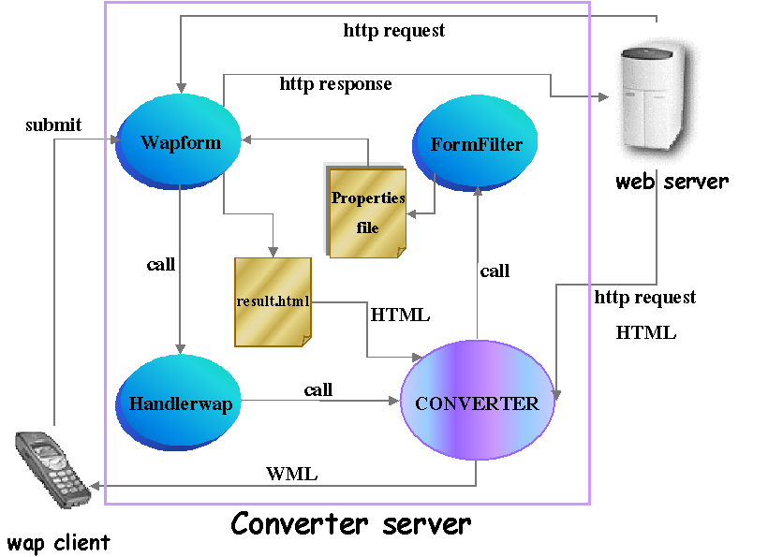

HTML
(contain <form> tag)

รูปที่ 4.3 การทำงานในการแปลงแท็กฟอร์ม

ขั้นตอนการทำงาน
    - เมื่อเว็บเซิร์ฟเวอร์ส่งการตอบรับกลับมา แล้วภายในเอกสาร HTML มีการใช้แท็ก <form> เพื่อรับอินพุตให้ CGI ประมวลผล ก่อนทำการแปลงตัวแปลงจะเรียกแอพพลิเคชันที่ชื่อ FormFilter เพื่อเก็บรายละเอียดต่าง ๆ ที่จำเป็นต่อการ submit ฟอร์ม เช่น ค่าแอตทริบิวต์ action, เมธอดที่ใช้, ตัวแปรต่าง ๆ ที่ต้องส่งให้ CGI ไว้ในไฟล์คุณสมบัติ
    - ตัวแปลงทำการแปลง HTML เป็น WML ส่งให้แก่แว็พไคลเอ็นต์
    - เมื่อมีการอินพุตฟอร์มแล้วทำการ submit แว็พบราวเซอร์ส่งการร้องขอ HTTP ไปยังเซิร์ฟเลตที่ชื่อ Wapform ซึ่งจะรับค่าตัวแปรต่าง ๆ ไว้ แล้วดึงรายละเอียดที่ต้องใช้ในการสร้างการร้องขอ HTTP จากไฟล์คุณสมบัติ จากนั้นจึงสร้างการร้องขอ HTTP ไปยังเว็บเซิร์ฟเวอร์
    - Wapform จะรอการตอบสนองจากเว็บเซิร์ฟเวอร์ เมื่อได้รับเรียบร้อยแล้วจะบันทึกการตอบสนองที่ได้กลับมาลงไฟล์ที่ชื่อ result.html
    - จากนั้น Wapform ทำการเรียก Handlerwap เพื่อให้ Handlerwap เรียกใช้ตัวแปลง
    - ตัวแปลงแปลงการตอบสนองที่ได้จากเว็บเซิร์ฟเวอร์ด้วยการนำไฟล์ result.html ที่ Wapform ได้บันทึกไว้มาทำการแปลงแล้วจึงส่งผลลัพธ์ที่เป็น WML ให้กับแว็พไคลเอ็นต์

